муниципальное казенное дошкольное образовательное
учреждение города Новосибирска
«Детский сад № 432 комбинированного вида»

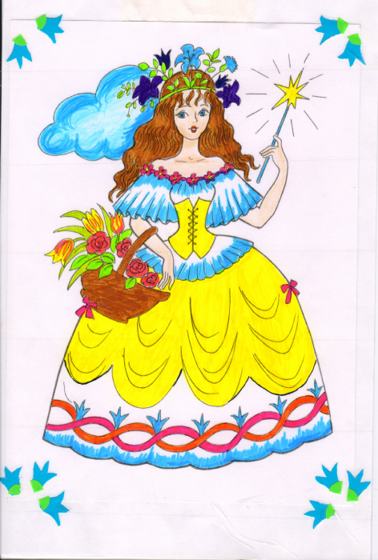

Конспект открытого занятия по нравственному воспитанию
в старшей группе на тему: «Фея «Добра» у нас в гостях»

Провели воспитатели:
Старенькова Марина Анатольевна
Куликова Анастасия Геннадьевна

Новосибирск 2019

Цель:
Учить проявлять заботу о близких. Воспитывать доброжелательное отношение к окружающим. Продолжать учить оказывать помощь другу. Развивать способность оценивать свое отношение к хорошим и плохим поступкам сверстников. Развивать связную и выразительную речь, логику, мышление. Создать добродушную атмосферу для развивающей деятельности.
Оборудование:
Живой персонаж "Фея «Добра»", магнитофон, мольберт, открытки (хорошие и плохие поступки), цветные карандаши, бумага.
Ход.
Вос-ль:
Придумано кем-то
Просто и мудро
При встречи здороваются:"Доброе утро"
-Доброе утро и солнцу и птицам
- Доброе утро улыбчивым лицам,
И каждый становится добрым, доверчивым
Пусть доброе утро длится до вечера!
Вос-ль: Каждый новый день надо начинать с хорошим настроением. Давайте возьмемся мы все за руки, закроем глаза и передадим друг другу свою доброту, что живет в нашем сердце. Почувствуйте как по вашим рукам, из ладошки в ладошку передается ваша теплота и доброта. А теперь открыли все глаза, улыбнулись и тихонечко сели на стульчики (музыка - входит Фея «Добра». )
Фея:
Добрые слова не лень повторять мне целый день.
Только выйду я из дома
- Добрый день! - кричу знакомым
- Здравствуйте, ребята!
- Добрый день!
Ребята, а какие добрые слова вы знаете?
(ответы детей индивидуальные)
Молодцы! А я Фея «Добра». Пришла к вам в гости. У меня есть карточки, на которых изображены хорошие и плохие поступки, но они перепутались. Мне нужна ваша помощь.
А вы мне поможете разобрать их? (ответы детей) Задание будет такое: надо взять карточку, рассмотреть её, оценить поступок. (Работа детей)
Фея: Благодарит детей за оказанную помощь и предлагает второе задание: «Скажи наоборот».
Вос-ль: Мы тебе сейчас поможем разобраться.
Игра "Наоборот - Замени добрыми словами».
Злой – добрый
Грубый – ласковый
Отнять – подарить, отдать
Поругать – похвалить
Обидеть – защитить
Грустный – веселый
Сломать – починить
Неряшливый – аккуратный
Толкнуть - обнять
Плакать-улыбаться
Разорвать книгу - склеить
Фея: "Ой, что-то я устала".
Вос-ль: А ты Фея, отдохни, а дети тебе стихи почитают.
Чтение стихов.
1.Хочешь, чтоб тебя любили?
Делай людям ты добро.
Очень скоро убедишься –
Поступаешь ты умно.
2. Нам желают. –
Доброго пути!
Будет легче.
Ехать и идти.
Приведет конечно.
Добрый путь
Тоже к доброму.
Чему-нибудь.
3.Добрые слова не лень
Повторять мне каждый день.
Доброта живет на свете
Только в добром сердце дети.
Фея: Хвалит детей
Фея достает следующее задание Игра "В мире сказок".
(Дети определяют по карточкам название сказок и героев сказок).
Фея: Да, я слышала сказку про сестрицу Аленушку и братца Иванушку. Как он в козленочка превратился.
Пальчиковая гимнастика.
Вот мостик горбатый
Вот козлик рогатый
На мостике встретил он
Серого брата
Упрямцу с упрямцем
Опасно встречаться
И козлик с козликом
Стали бодаться.
Бодались, бодались,
Сражались, сражались
И в речке глубокой
Вдвоем оказались.
Вос-ль: Ребята, вот к чему приводит ссора, а надо быть дружными, добрыми. А ведь мы с вами знаем мирилку. Давайте покажем ее Фее.
Хватит нам уже сердиться,
Веселятся все вокруг!
Поскорей давай мириться:
- Ты мой друг!
- И я твой друг!
Мы обиды все забудем
И дружить, как прежде будем!

Фея: Давайте поиграем с вами ещё в одну игру «Доскажи словечко»
Фея: Я начну, а вы кончайте, хором вместе отвечайте.

-Растает даже снежная глыба от теплого слова спасибо
-Зазеленеет старый пень, когда услышит добрый день
-Когда вас ругают за шалости, вы говорите, простите, пожалуйста
-Где бы ни были, на прощание мы говорим всем до свидания
-Если друг попал в беду,…(помоги ему)
-Решай споры словами, …(а не кулаками)
-Ребёнок вежливый и развитый, говорит встречаясь …(здравствуйте)
Фея: Ой, сколько у вас цветов, сделаю я букетик себе.
Вос-ль: Что ты, Фея, это у нас комнатные растения. Их нельзя
рвать, ими надо любоваться. Наши дети за ними ухаживают, следят за ними
Фея: Ох я к вам со всей добротой ,а вы нельзя.
Вос-ль: Ребята, а давайте сделаем доброе дело и нарисуем цветы, и подарим их фее.
Рисунки цветов.
(Дети рисуют цветы ,встречаются с затруднениями, на одном столе нет у одного ребёнка листа бумаги, на другом сломан карандаш. Дети выходят из этой ситуации. В первом случае рисуют вдвоём на одном листе бумаги. (Во втором случае рисуют по очереди одним карандашом).
Фея: Ну, что ж, молодцы ребята, справились с трудностями в сложной ситуации, цветы получились очень красивые, это потому, что вы рисовали их от доброго сердца.
Фея: Добрые слова не лень повторять целый день. Всем на прощанье говорю я "До свиданья"

